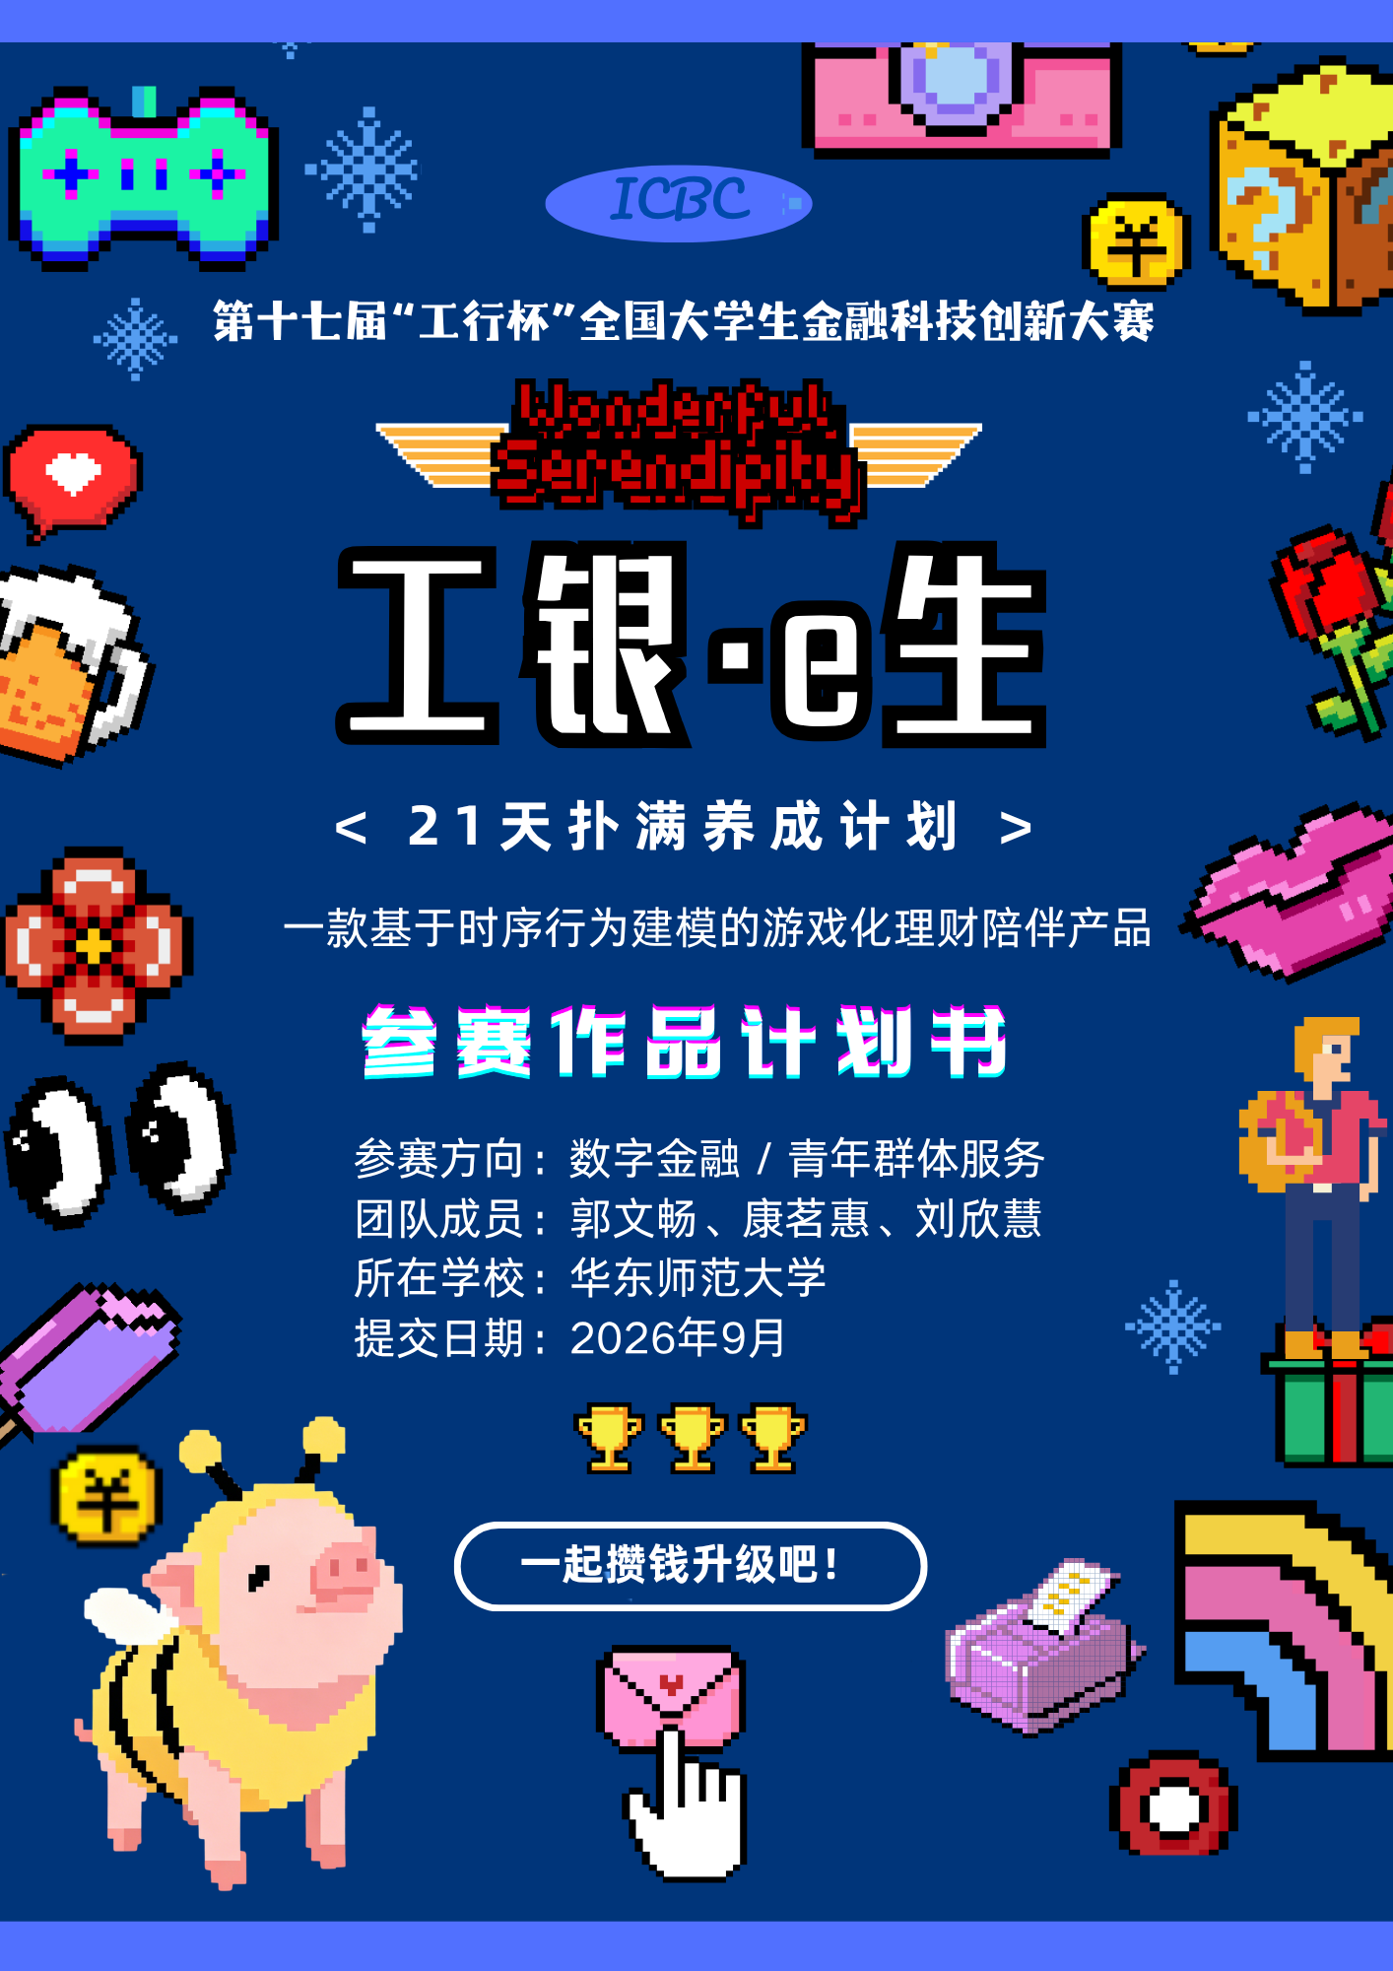

目录
一、项目概述 4
二、项目背景与意义 4
2.1 时代背景：年轻人想理财却跨不过门槛 4
2.2 银行端痛点：年轻客群“用完即走” 4
2.3 项目意义 5
三、需求分析与目标用户 5
3.1 三类目标用户画像 5
3.2 用户旅程中的四个断点 5
3.3 竞品分析与差异化 6
四、产品总体设计 7
4.1 产品定位 7
4.2 总体架构：一套引擎、五条皮肤、四层结构 7
4.3 每日玩法闭环 7
4.4 五条剧情线设计 8
4.5 三幕剧本引擎 8
4.6 21天日程示例（以“我的小家”为例） 8
4.7 人话化语言体系 9
4.8 熟人社交设计 9
4.9 高保真页面设计与交互体验（网页原型） 9
五、核心功能与创新点 17
六、技术实现方案 17
6.1 技术选型 17
6.2 关键技术点 18
6.3 Demo方案 18
七、商业模式与价值 18
7.1 对工行的价值 18
7.2 单位经济模型（设计假设） 18
7.3 留存与长线运营 19
八、风险评估与合规保障 19
九、实施计划与团队分工 19
9.1 时间安排 19
9.2 三人分工 20
十、预期成果与社会价值 20
附录A “我的小家”线21天逐日剧情要点 21
附录B “宝贝计划”线21天剧情要点 22
附录C “说走就走”线21天剧情要点 23
附录D “自由Gap”线21天剧情要点 24
附录E “第一次独居”线21天剧情要点 25
附录F 参考资料与数据来源 26

一、项目概述
“工银e生”（全称：工银e生——一款基于AI时序行为建模的游戏化理财陪伴产品）是中国工商银行面向青年用户打造的理财知识与储蓄习惯互动产品，当前以可交互 Demo 形态呈现。它把生活目标、21天剧情任务、像素宠物养成、答题画像与时序行为分析结合起来：用户选择一条与自己生活目标相符的剧情线，每天用约5分钟完成一个存钱或答题小任务，在像素宠物的陪伴与成长中，直观理解预算、储蓄、应急金等基础金融知识，21天后完成第一次“看清钱—攒下钱—守住钱”的理财实践。
本产品的核心理念是：年轻人不是不想理财，而是被术语、门槛和孤独感挡在了门外。我们不做理财课程，也不直接推销产品，而是用“人生故事+熟人陪伴+真实账户”的方式，让零起点用户愿意来、留得住、最终把钱和习惯留在工行。
三条不可逾越的设计原则贯穿始终：其一，游戏归游戏、金融归金融，游戏本身不销售任何产品；其二，权益不碰利率，不照搬境外“打卡给高息”的做法，只用体验金、手续费优惠、电子卡面等营销权益；其三，全程零专业术语，所有理财概念都翻译成生活语言。
对用户，本项目用21天降低第一次理财的心理门槛，完成金融素养启蒙；对工行，本项目为手机银行提供一个面向年轻人的高频内容入口，承接财商教育、储蓄、定投、保险、风险测评等真实业务，把流量转化为活客和资产沉淀。项目同时呼应了监管倡导的投资者教育与金融知识普及导向。

二、市场分析与前测分析

2.1 行业趋势与政策导向
金融是国民经济的血脉，青年金融素养关乎亿万家庭幸福与社会和谐稳定。2023年10月召开的中央金融工作会议明确提出，要做好科技金融、绿色金融、普惠金融、养老金融、数字金融五篇大文章；2025年3月，国务院办公厅印发《关于做好金融“五篇大文章”的指导意见》，在普惠金融领域强调让“金融为民、金融利民、金融惠民、金融便民”落到实处。
监管部门持续推动金融知识纳入国民教育体系。2026年9月，国家金融监督管理总局、中国人民银行、中国证监会联合启动金融教育宣传周活动，要求深入践行金融工作的政治性、人民性，面向青年、新市民等重点群体普及“不乱贷”等金融知识，提升社会公众金融素养与风险防范能力。
作为国有大型商业银行，中国工商银行把大力发展普惠金融作为责任担当，2026年9月正式发布“工银消保”品牌，推出“十大消保为民办实事”举措。本项目正是工行以数字金融方式做好普惠金融、把青年投资者教育做进日常的一颗具体落子：用年轻人愿意接受的方式，把金融服务与金融知识送到他们身边。
中国年轻人正在快速形成理财意识，但普遍缺少方法和陪伴。调研显示，82.73%的受访大学生有记账习惯，46.76%的人生活费偶尔有结余，31.53%经常有结余并存入储蓄；另有64.55%的学生明确表示“花钱有一定计划”。这说明年轻人已经有财务管理的意愿和基础，但多数人停留在“记账”和“存款”的初级阶段，缺少系统的、能坚持的理财引导。
数据来源：新华网《刚需“打底”，体验至上：大学生消费新图景》，2025年11月；上海证券报《财富素养稳步跃升，青年财商建设呈现新气象》，2026年4月。

2.2 痛点与机会
手机银行已成为年轻人办理金融业务的主渠道。行业数据显示，国内手机银行月活跃用户约5.45亿，其中30岁以下用户占比接近四成，用户年轻化趋势明显。工商银行也已将Z世代作为重点客群，推出“工银i小宇”年轻客群专属服务品牌和手机银行“青春版”，Z世代年轻客户占个人客户比重已超过15%。
然而，年轻用户打开银行App往往是办完转账、查账就离开，App内缺少能让他们“每天愿意回来”的内容场景。银行需要的不只是一次开户，而是持续活跃、逐步沉淀资产的年轻活客。
数据来源：《2024手机银行发展分析报告》（易观分析），2024年；中国工商银行官网《工商银行个人客户金融资产规模率先突破22万亿元》，2024年11月。
我们把一个年轻人从“想理财”到“真正理财”的过程拆成四个断点：想理财但看不懂产品页、看懂了却坚持不下来、坚持了却学不到真东西、最终与银行只是交易关系而非陪伴关系。本项目分别用“人话化剧情”“每日盲盒任务+熟人陪伴”“三幕真知识”“长线剧本+真实账户”逐一对症。
痛点即机会。青年群体理财“意愿强、入门难、坚持难、缺陪伴”，银行 App 又缺少让年轻人每天愿意回来的高频内容场景，这为一款“轻量、有趣、可信任、可循环”的陪伴式产品留出了市场空白；谁能用年轻人的语言补上理财第一课，谁就能赢得这代客户的长期信任，本项目正是对这一机会的直接回应。

2.3 竞品分析
表1 竞品对标与差异化
对标产品 | 可借鉴之处 | 不足 | 本项目差异
工行星青年Online（自营） | 角色身份、勋章成就、风险测评前置、i豆统一激励 | 任务型：离散任务+即时奖励，做完即止，无周期、无剧情、无认知递进 | 养成型：21天三幕剧情+目标可视化成长+熟人小队陪伴，习惯内化、留客转化
Toss“养成吧31天”存款 | 养成系角色、每日任务、进度激励 | 与存款利率强挂钩，国内不能照搬 | 权益改为体验金/手续费优惠/卡面，不碰利率
Fidelity 10个存钱挑战 | 盲盒、骰子、不消费等趣味存钱机制 | 纯文字挑战、无情感剧情 | 叠加五条人生剧情线，有情感钩子
互联网平台游戏化存钱 | 玩法成熟、用户量大 | 钱不在银行、不导真金融决策 | 钱留在工行真账户，跳转走风险测评
案例来源：星青年Online见工行手机银行星青年专区（m.icbc.com.cn年轻新客专区）；Toss养成系存款见 Asia Business 2026年8月报道；Fidelity存钱挑战见 Fidelity Learning Center。
在所有对标对象中，工行手机银行自有的“星青年Online”年轻新客专区与本项目表面相似度最高，但两者属于两种产品范式，这也是本项目区别于星青年的根本所在。星青年Online是任务型（Task-based）获客产品：以“新客见面礼—开卡—绑卡—首消—邀请”等离散任务和工银i豆即时奖励，驱动用户完成一次性开户与首用行为，用户是“领取任务的玩家”，每条角色线仅两三个步骤、做完即止，无连续周期、无剧情、无认知递进，任务完成即关系结束，留存依赖运营不断上新任务。21天财富剧本是养成型（Growth-based）留客产品：以连续21天的三幕式剧情（觉醒—积累—守护）、目标可视化成长（小家从毛坯到温馨、旅行地图逐点点亮）和熟人小队陪伴，驱动用户完成“攒钱习惯养成—理财认知升级—投资行为转化”的完整闭环，用户是“陪伴目标成长的主角”，每天推进的不是任务清单而是自己的人生故事，21天毕业不是关系终点而是理财人生的起点，用户与工行之间沉淀的是情感账户而非一次性交易。一句话概括：星青年Online解决“让年轻人走进工行”，本项目解决“让走进工行的年轻人留下来理财”——前者是获客入口，后者是留客养成引擎，两者在用户旅程上形成接力，而非竞争。

2.4 用户分析
为避免“自嗨式”设计，团队在2026年8至9月围绕“年轻人的理财意愿、现实障碍与陪伴式产品偏好”开展了一手调研。调研采用线上与线下相结合的方式：线上通过高校社群和社交平台发放电子问卷，线下在高校校园与青年聚集商圈发放；共发放问卷400份，回收392份，剔除作答时间过短、前后逻辑矛盾的问卷16份，得到有效问卷376份，问卷有效回收率为94.0%。
在问卷调查基础上，团队从三类目标人群中各选取4名、共12名典型用户，进行了30至45分钟的半结构化深度访谈，重点了解其存钱经历、放弃原因与对游戏化理财的真实顾虑。
表2 问卷样本结构（N=376）
人群类别 | 样本数（人） | 占比 | 年龄区间
在校大学生 | 178 | 47.3% | 18-22岁
职场新人（毕业1-3年） | 142 | 37.8% | 23-26岁
年轻情侣/备孕家庭 | 56 | 14.9% | 24-30岁
合计 | 376 | 100.0% | 18-30岁
数据来源：本项目团队2026年8至9月问卷调查，有效样本376份。
表3 问卷核心问题与选择比例
调研问题（陈述或选项） | 选择比例（人数）
认为自己“需要理财，但不知从何开始” | 71.8%（270人）
曾尝试记账或存钱，但坚持不超过一个月 | 68.4%（257人）
看不懂理财页面上的专业术语 | 64.9%（244人）
觉得“一个人存钱很难坚持，希望有人陪伴” | 61.2%（230人）
愿意每天花约5分钟完成一个存钱小任务 | 73.4%（276人）
能接受“游戏化、剧情式”的理财引导方式 | 69.7%（262人）
更看重“钱在银行真实账户里”而非平台虚拟账户 | 82.7%（311人）
对“与陌生人社交式存钱”有顾虑或不接受 | 74.2%（279人）
数据来源：本项目团队2026年8至9月问卷调查，N=376；各选项比例独立计算。
问卷结果为产品设计提供了直接依据：七成以上受访者“需要理财却不知从何开始”，近七成曾在存钱路上半途而废，印证了“看不懂、坚持不下来、学不到真东西、缺少陪伴”四个断点真实存在；同时，73.4%的受访者愿意每天投入5分钟、69.7%接受游戏化剧情引导、82.7%看重资金在银行真实账户、74.2%对陌生人社交存有顾虑，分别验证了“每日轻任务、人生剧情、真实账户、熟人社交”四项核心设计的市场接受度。
深度访谈进一步呈现了数据背后的真实心态。一名大三学生表示：“不是不想存钱，是不知道存下来干什么，也看不懂那些产品。”一名毕业两年的职场新人提到：“一个人打卡像在完成任务，和朋友一起就会有动力。”一名备孕用户则强调：“网上平台再好玩也不放心，钱还是放在银行踏实。”这些观点与问卷结果相互印证，构成本项目最直接的需求证据。
表4 目标用户画像
用户类型 | 典型特征 | 核心诉求
在校大学生 | 有稳定生活费、理财知识零散、易受同伴影响 | 低门槛开始攒钱、学一点实用理财
职场新人（毕业1-3年） | 第一次自己管钱、想为买房/旅行/独居攒钱 | 有目标地存钱、建立自己的账本
年轻情侣/备孕家庭 | 有明确人生目标、愿意为目标持续投入 | 和伴侣一起攒钱、规划家庭财务

三、核心 Core Idea 与产品介绍

3.1 核心 Core Idea 与产品定位
一句话定位：每天5分钟、每天一笔小钱、每天一个小剧情，用21天陪年轻人走完第一次理财闭环。与工行现有“星青年Online”任务型获客产品不同，本产品是养成型（Growth-based）留客引擎：通过连续养小动物的剧情、目标可视化成长与熟人小队陪伴，让用户在21天里养成攒钱习惯、建立理财认知，进而留在工行做理财投资。产品是手机银行“青春专区”里的一个内容入口，不替代银行的任何正式功能，与星青年Online在用户旅程上形成“获客—留客”接力。
核心 Core Idea 可概括为“一个引擎、五个抓手、一条成长曲线”。一个引擎指以 AI 时序行为建模为内核，理解并回应每个用户的行为节奏，让每个人有个性化体验带来的专属感，提高用户的陪伴感；五个抓手指生活目标、21天剧情任务、像素宠物养成、答题画像、熟人陪伴，提高留存率；一条成长曲线指用户沿“觉醒—积累—守护”三幕，从看不懂到会存钱、再到能守护，理财能力与宠物成长同步进阶。游戏化是外壳，真实的认知升级与习惯养成才是内核，让青年人从零开始学会理财规划，养成理财习惯。

3.2 总体架构：一套引擎、五条皮肤、四层结构
产品采用四层融合合规架构（如图1所示）。L1用户层提供五条剧情皮肤；L2游戏引擎层是五条线共用的一套机制；L3金融内核层对接工行真实账户与产品，承担适当性与数据保护；L4为贯穿全层的横切支撑。
图1 四层融合合规架构（示意）
表5 四层融合合规架构
层级 | 构成 | 内置护栏
L1 用户层 | 五条剧情皮肤：我的小家 / 宝贝计划 / 说走就走 / 自由Gap / 第一次独居 | 未成年身份核验，仅教育模式
L2 引擎层 | 盲盒存钱、打卡养成、LLM剧情、熟人小队、权益体系 | 真钱转账/金币非货币；只比坚持不比金额；理财内容走知识库审核；无陌生人匹配；权益不挂钩利率
L3 金融内核层 | 工行储蓄/理财/保险真实账户与产品跳转 | 跳转走标准风险测评；数据最小授权+脱敏；钱不进游戏资金池
L4 横切层 | 成本模型、长线留存、入口克制、差异化定位 | 单位经济模型+防刷；长线剧本线；不遮挡核心功能

3.3 每日玩法闭环
用户每天经历同一个闭环：收到今日剧情推送→选择并完成一个盲盒式存钱小任务（如消费凑整、随机金额、不消费日）→以“存一枚金币”的方式完成当日剧情任务，金币让吉祥物“扑满”获得成长；每完成3天，扑满还会出门旅行、带回一件纪念品→在熟人小队看到打卡战报→连续打卡解锁工行权益。整个过程约5分钟，任务金额控制在低门槛区间，避免造成经济压力。

3.4 五条剧情线设计
用户开场选择一条与自己生活目标相符的剧情线，21天剧情围绕该目标展开。五条线共用同一套引擎，只是故事皮肤不同，从而以较低开发成本满足多元需求。
表6 五条剧情线一览
剧情线 | 目标人群 | 攒钱推进的可视化 | 守护周防的坑 | 衔接工行产品
我的小家 | 情侣/独居青年 | 房间从毛坯到温馨，每天添一件家具 | 装修套路贷、虚假合同 | 定期存款、装修分期
宝贝计划 | 备孕/年轻父母 | 婴儿房每天布置一件用品 | 母婴产品诈骗、儿童险误导 | 儿童账户、教育金、保险
说走就走 | 学生/职场新人 | 每天往行李箱装一件出行装备 | 低价团、机票退改签套路 | 旅行钱包、外币兑换
自由Gap | 想考研/辞职者 | 请假条从“不敢停”到“已批准” | 裸辞陷阱、社保断缴 | 活期理财、薪资管家
第一次独居 | 应届毕业生 | 空出租屋逐步布置成温馨小屋 | 黑中介、二房东、押金陷阱 | 工资卡、储蓄卡

3.5 三幕剧本引擎
五条线共享“觉醒—积累—守护”三幕骨架。第一幕“觉醒”（第1-7天）帮用户看清自己的财务现状；第二幕“积累”（第8-14天）通过盲盒存钱把目标一天天推进；第三幕“守护”（第15-21天）用剧情事件自然带出防骗、信用、负债、保险等知识，结业时生成“你的人生剧本结局”。

3.6 21天日程示例（以“我的小家”为例）
表7 “我的小家”21天日程示例
天数 | 剧情推进 | 当日玩法 | 传递的理财观念
D1 | 看到自己小家的“毛坯房” | AI问答生成财务画像 | 先看清现状
D2-D6 | 每天添一件家具 | 凑整/盲盒/取消闲置订阅 | 小钱也能聚沙成塔
D7 | 第一幕结算，房间能住了 | 角色第一次进化 | 坚持一周的成就感
D8 | 剧情事件：水管爆了 | 计算“以防万一的钱” | 应急备用金
D9-D14 | 软装一点点到位 | 复利实验、不消费日、温度日 | 钱生钱的雪球
D15-D21 | 守护小家 | 识别装修骗局、认识信用名片 | 防诈与个人信用
D21 | 小家装修完成 | 生成结业报告与下一阶段建议 | 理财习惯已养成

3.7 人话化语言体系
产品拒绝专业术语，所有概念都翻译成生活语言，对照如下。任何一天的任务如果讲不清“这跟我的生活有什么关系”，就不进入产品。
表8 术语人话化对照
不说（术语） | 改成（人话）
应急金 | 以防万一的钱
复利 | 钱生钱的雪球
实际年化利率 | 这笔贷款真实的价格
基金定投 | 每月一小笔，慢慢滚雪球
征信报告 | 你的经济名片
风险测评 | 看看你能扛多大的风浪
资产配置 | 别把鸡蛋放在一个篮子里

3.8 熟人社交设计
社交严格限定在熟人范围：用户通过邀请码组成3-5人的小队，队内可见彼此的打卡天数和进度，但不公开金额、不排名“谁更有钱”，只比“谁更坚持”。产品不设陌生人匹配、不设公开广场、不设私聊功能，从产品结构上杜绝陌生人加好友带来的欺诈风险。结业时可生成“成绩单卡片”分享至微信等外部渠道。

3.9 高保真交互 Demo（网页原型）
为直观呈现产品落地形态，团队制作了像素风高保真网页原型（单文件HTML+本地像素素材，可直接在浏览器中打开体验完整交互流程）。原型以“21天扑满养成”为主线，采用旅行青蛙式多窗口架构，覆盖“启动—剧情线选择—四季温馨小屋主旅程—行囊—旅行纪念品图鉴—理财答题—随机存钱挑战—攒钱小队—拼豆徽章墙—结业典礼”完整链路，五条剧情线21天逐日剧情全部内置，文案与计划书附录保持一致，全程使用人话化表达、零专业术语。

3.9.1 设计理念：把理财做成养成游戏
原型整体采用8-bit像素游戏风（Pixel Art），界面结构参考国民养成游戏《旅行青蛙》的多窗口体验，主动区别于传统银行App的商务稳重形象和星青年Online的任务列表式界面，直接对应Z世代审美偏好。主界面是一间会随21天进度变换四季（春/夏/秋/冬）的温馨像素小屋，吉祥物“扑满”（蜜蜂装扮的像素小猪存钱罐）坐在屋内，与场景融为一体而非悬浮贴图；用户每天以“存一枚金币”的方式完成任务，金币让扑满获得成长（空罐小奶猪→肚里金币发光→金冠满罐），攒满金币扑满还会出门旅行、带回纪念品。视觉语言遵循三条原则：第一，品牌锚点不变，工银红（#C7000B）作为核心识别色贯穿全部页面，辅以深墨蓝场景与亮金点缀，形成红蓝主色体系；第二，游戏化反馈即时可见，每次存币均有金币结算横幅、扑满表情/成长动画与小队打卡联动；第三，合规提示常驻，演示版在页面底部持续显示“模拟数据、不连接真实账户、正式版所有理财跳转均走标准风险测评”，确保游戏化不削弱金融严肃性。

3.9.2 关键页面
（1）启动页：采用游戏标题画面（Title Screen）形式，深色星空网格背景配像素星星与云朵，“21-DAY MONEY RPG”副标题点明产品游戏属性，三张信息卡概括“21天完整剧本、每天5分钟、5条剧情线”，START按钮启动旅程；页面内置8-bit轻快背景音乐，随用户手势开启、可一键静音。
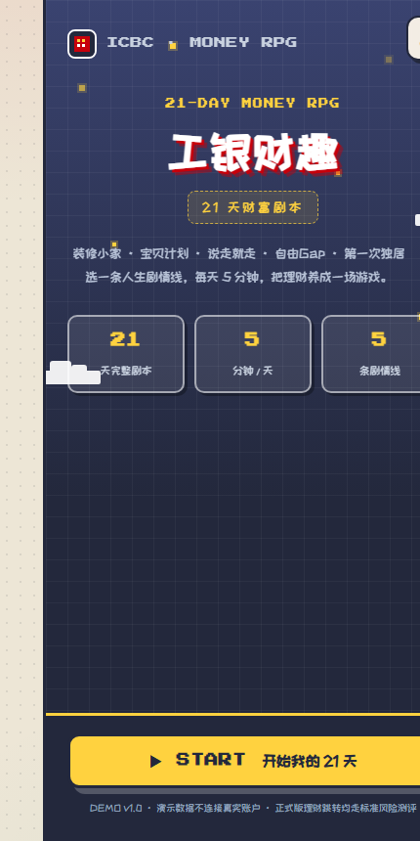
图2 启动页：游戏标题画面
（2）剧情线选择页：五条线以卡片并列展示，每条线标注目标人群、攒钱可视化路径与衔接的工行产品，右上角标签提示“觉醒—守护”完整剧情跨度；财富人格测试结果会自动推荐一条最匹配的剧情线，降低选择门槛。
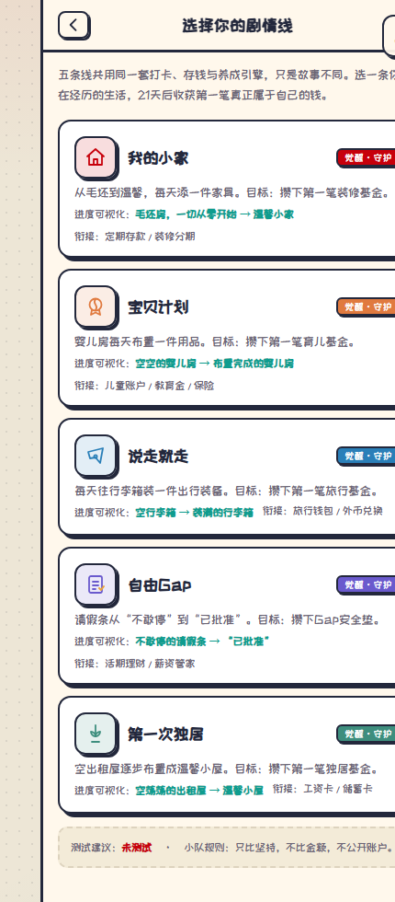
图3 剧情线选择页
（3）主旅程页：一间会随21天进度变换四季的温馨像素小屋（春·花开、夏·清凉、秋·枫叶、冬·飘雪）。顶部HUD显示剧情线名、已存金币数与当前天数；小屋主体中，吉祥物“扑满”坐在屋内地面中央，与桌子、家具融为一体，点击扑满会弹出对话气泡（头顶感叹号提示），扑满拥有默认/开心/惊讶/期待/满足/安睡6种表情，并随成长进度变化；小屋下方是旅行青蛙式场景操作条（今日任务/旅行纪念品/攒钱小队），再下方是“扑满成长进度”进度条与三格状态行（今日任务完成情况、纪念品收集数、已完成天数）；底部为五窗口导航（小屋/行囊/纪念/任务/小队），构成每日5分钟养成闭环。
（4）行囊窗：展示已存金币总数与“随手存一笔”入口，支持自定义金额快速存入；每一笔存钱都进入存钱记录，形成看得见的积累账本。
（5）旅行纪念品窗：扑满每完成3天任务会自动出门旅行（旅行中屋内显示旅行牌、扑满离屋），倒计时归来带回一件纪念品；12件纪念品（各地风物+一句理财感悟）构成纪念品图鉴，收集进度以“0/12”清晰可见。
（6）任务窗与理财问答：每日展示剧情任务与“存一枚金币 · 完成今日任务”大按钮；内置“理财一问”题库（零黑话，如“以防万一的钱”“钱生钱的雪球”），答对得金币；另有谐音梗随机存钱挑战（如5.20、13.14、66.6等趣味金额，可自定义），输入金额确认存钱。
（7）攒钱小队窗：好友通过邀请码组成小队，展示成员打卡进度，围绕“全队闯关：一起攒满84枚金币”的团体目标互相督促，只比坚持、不比金额。
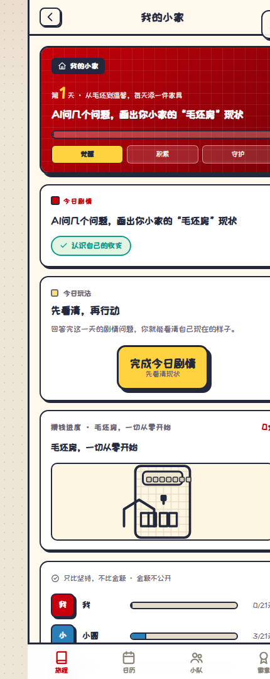
图4 主旅程页：每日5分钟闭环
（8）拼豆徽章墙：经典8枚徽章全部绘制为8×8像素拼豆画，未点亮为灰色豆，达成条件后彩色豆逐颗弹出点亮；旅行纪念品另解锁4枚旅行主题拼豆徽章（旅行家/探索者/收藏家/环球玩家），把“攒钱—旅行—收集”串成一套可分享的成就体系，强化21天坚持的仪式感与分享欲。
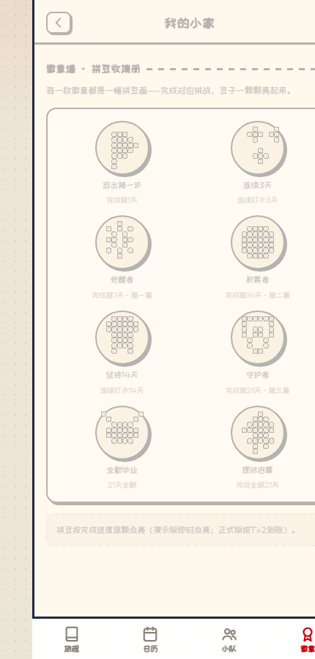
图5 拼豆徽章墙：8-bit拼豆收集册
（9）结业典礼页：21天完成后生成结业报告，汇总坚持天数、已存金币与工银i豆，并给出“下一站·进阶剧本”引导，将攒下的钱对接定期存款、装修分期等真实工行产品，完成“养成—投资”闭环。
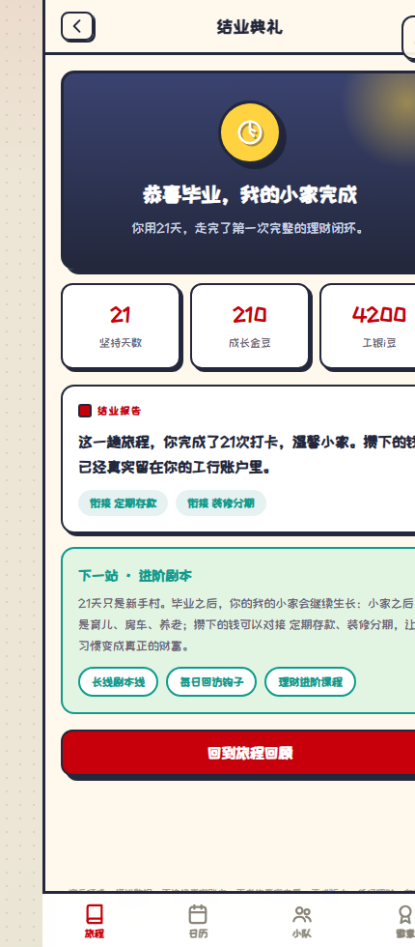
图6 结业典礼页：引导进阶理财

3.9.3 交互与规范要点
原型同时验证了三条产品原则：一是“只比坚持不比金额”，小队页仅展示打卡天数与进度条，不公开账户、金额与排名；二是“零黑话”，所有按钮与反馈文案均为生活化表达，任务完成统一口径为“存金币”（如“存一枚金币 · 完成今日任务”“金币 +1”），扑满对话同样亲切拟人；三是“可落地”，单文件HTML加本地像素素材即可运行，并已发布至GitHub Pages在线预览，评委与内部评审无需搭建环境即可完整体验。背景音乐采用Web Audio实时生成的8-bit轻快风格无限循环，尊重浏览器自动播放策略，以用户手势开启，支持一键静音，符合可访问性与用户体验要求。

3.10 核心功能与创新亮点

把理财讲成人生故事
不同于传统理财教育产品的课程式结构，本产品以人生目标为情感钩子，让用户为“自己在乎的生活”而坚持，而不是为了完成任务而打卡。

一套引擎、五条皮肤
五条剧情线共享同一套打卡、存钱、养成、社交与权益引擎，仅更换剧情皮肤，既能满足多元人生需求，又把开发成本控制在两周可出原型的范围。

合规内嵌而非事后补丁
护栏在架构设计阶段就焊入每一层：游戏不卖产品、权益不碰利率、AI内容受知识库约束、社交仅限熟人，从源头上规避金融营销与欺诈风险。

真账户真权益
与纯互联网玩法不同，用户的钱始终在工行真实账户，被引导到产品时走银行标准风险测评，差异化定位是“安全、可托付、钱真在你手里”。

旅行青蛙式养成体验：让坚持变成期待
扑满每完成3天任务就出门旅行、倒计时归来带回纪念品。用户关心的不再是“又要打卡”，而是“扑满这次会带回什么”——把21天的坚持变成持续的期待与惊喜，显著降低中途放弃率。

会呼吸的四季小屋：21天有21天的新鲜感
主界面是一间随进度变换春夏秋冬的像素小屋，配合四季场景道具（春日花木、夏日清凉、秋日枫叶、冬日飘雪），让21天养成旅程保持视觉新鲜感，也暗合“时光推移、财富成长”的产品隐喻。

有表情的吉祥物：理财也有陪伴感
吉祥物“扑满”是蜜蜂装扮的像素小猪，拥有6种表情、点击对话气泡与头顶感叹号提示，随成长三幕变化形态。它让用户面对的不是冷冰冰的账户数字，而是一个会回应、会旅行、会长大的伙伴。

趣味存钱与理财问答：零黑话也要有互动
每日谐音梗随机存钱挑战（金额可自定义）把“存钱”变成游戏；每日“理财一问”用生活化语言（“以防万一的钱”“钱生钱的雪球”）检验并强化理财认知，答对奖励金币，形成“玩中记、记中存”的循环。

熟人小队闯关：只比坚持不比金额
好友组成小队后共享“全队攒满84枚金币”的团体目标，互相看到打卡进度与天数，不公开金额、不排名财富，把理财坚持变成朋友间的共同成就。

四、技术分析

4.1 技术选型
前端采用H5或小程序形态，嵌入工行手机银行“青春专区”；服务端使用轻量后端管理打卡状态、剧情调度与小队关系；剧情文案与日常解读由大语言模型（LLM）生成；角色使用轻量2D素材，不追求元宇宙级3D效果。

4.2 基于 AI 时序行为建模
AI 时序行为建模是“工银e生”区别于普通打卡游戏的技术内核。产品把用户在21天内的每一次行为——登录时段、存钱金额与频次、答题正误、剧情选择、连续打卡与中断、小队互动——记录为带时间戳的行为事件序列，形成刻画用户理财状态的“行为时序”。
建模层采用“规则加统计加轻量序列模型”的务实方案，识别三类信号：一是行为阶段，判断用户处于觉醒、积累还是守护期；二是坚持能力，依据存钱频次与任务完成规律估算完赛概率；三是流失风险，捕捉打卡间隔拉长、参与度下降等前兆。模型不追求复杂，而强调可解释、可验证、可快速迭代。
建模结果直接服务于体验：个性化推荐与用户状态匹配的剧情任务和存钱金额，避免过难或过易；对高流失风险用户提前触发提醒、宠物召唤与小队鼓励，主动干预；结业时结合21天行为序列生成个人理财画像与下一阶段建议，让陪伴“懂你”而非千篇一律。
时序建模严守合规边界：行为数据最小采集、脱敏存储，试点期使用模拟数据；模型仅用于教育陪伴与体验优化，不用于差别定价、诱导交易或不当营销，不生成收益承诺，所有向真实业务的引导仍回到标准风险测评。

4.3 关键技术点
第一，LLM内容安全：理财相关知识与话术走预设知识库加人工审核，收益类表述使用白名单，禁止模型自由生成“稳赚”“预期收益XX”等承诺性表述。第二，打卡与养成状态机：用有限状态机管理21天进度、连续打卡与中断逻辑。第三，反作弊：结合实名信息与设备指纹，防止多开薅羊毛。

4.4 Demo 实现方案
比赛阶段已交付可交互网页原型（web/index.html，单文件HTML+像素素材目录），可直接在浏览器中打开完整体验，并已发布至GitHub Pages在线预览（https://livreee.github.io/21day-wealth-script/），评委可通过链接直接体验。账单与财务数据使用脱敏的模拟数据，不连接真实银行接口，不发生真实交易；在答辩中说明正式版如何通过工行开放接口对接真实账户与风险测评。核心流程原型已由两名开发同学完成。

五、落地闭环与可行性分析

5.1 用户运营闭环
闭环由五个环节构成。触达拉新环节，依托手机银行青春版、星青年Online任务完成后的接力引导、网点与校园开学季活动以及熟人邀请码，把目标用户引入产品；参与转化环节，用户在21天里每天用约5分钟完成存钱任务，经历“觉醒—积累—守护”三幕，逐步养成习惯；业务转化环节，用户结业后经标准风险测评，被引导至储蓄、定投、保险等真实工行产品，完成从“玩”到“理财”的跨越；反馈采集环节，通过行为埋点、结业NPS评分、站内反馈入口、回访问卷与客服工单，持续收集用户声音；迭代再触达环节，团队依据反馈迭代剧情玩法、推送进阶剧本与长线剧情，再次触达老用户，并由满意的老用户邀请新用户。五个环节首尾相接、循环往复，形成自我强化的增长螺旋，而非一次性营销活动。

5.2 监督措施
内部监督建立三道防线：运营团队对剧情、任务与权益内容进行初审；合规、法务与消保部门对理财话术、适当性流程和营销费用进行复核；内审部门定期抽查，形成“业务—合规—审计”相互制约。AI生成内容受知识库约束、人工审核与收益话术白名单三重管控，并设敏感词实时拦截；权益发放结合实名认证与设备指纹防刷，配套异常发券监控与补贴预算看板。外部监督保持畅通：用户可通过工行95588客服热线、12378银行保险消费者投诉维权热线及站内投诉入口反映问题，相关活动按要求向监管报备，主动接受社会与监管监督。

5.3 反馈机制
表9 用户反馈渠道与处理闭环
反馈渠道 | 采集内容 | 处理闭环
站内“吐槽/建议”一键入口 | 玩法、文案、程序问题 | 生成工单，48小时内响应，7个工作日内反馈结果
结业NPS评分与回访问卷 | 满意度、推荐意愿、改进点 | 每月汇总分析，纳入版本迭代计划
95588与12378投诉渠道 | 消费者权益保护问题 | 首问负责，按监管时限办结并闭环回访
行为埋点数据看板 | 转化漏斗、卡点、流失节点 | 每周复盘，动态优化任务难度与权益配置
小队访谈与焦点小组 | 深度需求与新剧情创意 | 每季度开展，作为新剧情线立项依据
上述渠道把“用户反馈”变成可追踪、有时限、能落地的工单与迭代任务，使用户不仅是产品的使用者，也是产品持续改进的参与者，这正是运营闭环能够回到“用户”并不断升级的制度保障。

5.4 可行性分析

5.4.1 市场可行性：真实需求、现成客群与明确政策
需求端，376份有效问卷与12人深度访谈显示，71.8%的年轻受访者“需要理财却不知从何开始”、73.4%愿意每天投入5分钟，痛点与产品接受度均有一手数据支撑；客群端，国内手机银行月活跃用户约5.45亿、30岁以下用户接近四成，工行Z世代客户占个人客户比重已超过15%，目标客群规模充足；渠道端，手机银行青春版、星青年Online与“投知里”网点提供了现成入口，无需额外获客阵地；政策端，做好金融五篇大文章、金融教育宣传周等为项目指明方向；商业端，单位经济模型可在试点中以小成本快速验证。综合判断，项目市场可行性充分。

5.4.2 技术可行性：成熟技术、可控开发量与已验证原型
产品前端以H5或小程序嵌入手机银行，是行业成熟形态；LLM生成剧情配合知识库、人工审核与话术白名单，已有大量落地实践；21天打卡养成状态机、设备指纹反作弊均为常规技术；真实账户与产品通过工行开放接口对接、跳转走标准风险测评，无需改造银行核心系统。在开发量上，五条剧情线共用一套引擎、仅更换皮肤，成本可控；团队已交付可交互网页原型并发布在线预览，核心链路经实际运行验证。数据安全方面，试点期采用脱敏模拟数据、最小必要授权，正式版按工行信息科技与数据安全规范实施。技术路径清晰、风险可控。

5.4.3 闭环可行性：机制保障持续运转
4.10节设计的运营闭环、三道防线监督措施与多渠道反馈机制，保证“用户—转化—反馈—用户”的循环有人负责、有制度支撑、有数据驱动，避免产品沦为“上线即巅峰”的短期活动，落地闭环具备组织与机制保障。

六、价值与效益分析

6.1 对用户的价值：迈出理财人生第一步
产品以21天、每天5分钟的低门槛方式，帮助零起点年轻用户完成“看清钱、攒下钱、守住钱”的第一次完整理财实践：既养成攒钱习惯、建立预算与应急意识，又在剧情中学会识别诈骗、读懂贷款真实成本、珍视个人信用。问卷中73.4%的受访者愿意每天投入5分钟，表明这一价值主张具备广泛的用户基础。

6.2 对银行的价值：年轻客群的获客与留客
产品为工行手机银行带来三个价值：获取年轻新客、提升年轻客群月活与留存、在21天陪伴中自然导流至储蓄、定投、保险等真实业务，沉淀资产管理规模（AUM）。
产品为工行带来获取年轻新客、提升月活与留存、在陪伴中自然导流储蓄定投保险业务、沉淀资产管理规模（AUM）四重价值，并与星青年Online形成“获客—留客”接力。相较于一次性营销补贴，21天陪伴沉淀的是情感账户与客户终身价值，单位经济模型可验证其投入产出。

6.3 对社会的价值：国有大行的责任与担当
项目的深层价值在于社会责任。其一，项目践行金融工作的政治性、人民性和“金融为民”初心，把五篇大文章中的普惠金融与数字金融要求落到青年群体；其二，项目以游戏化、陪伴式的创新形态把投资者教育做进年轻人的日常生活，助力金融知识纳入国民教育体系，缩小不同群体间的金融素养鸿沟；其三，项目围绕校园贷、套路贷、电信诈骗、非法理财等青年高频风险设计“守护周”内容，帮助年轻人守住钱袋子，从源头减少涉青年金融风险与社会矛盾；其四，项目服务青年成长发展与共同富裕大局，让工商银行成为年轻人金融人生的“第一任引路人”。
作为国有大型商业银行，工行推行一项产品与技术，从来不只是为了盈利，更肩负着服务实体经济、守护人民群众美好生活、建设金融强国的高度责任感与使命感。本项目以商业可持续的方式承载公共价值，正是这种责任担当的生动体现。
本项目商业逻辑成立的前提，是为用户和社会创造真实价值，而非从年轻客户身上赚取短期利润。体验金、电子卡面、手续费优惠等营销投入，本质是工行开展普惠金融与投资者教育的合理成本，且严格区别于变相高息揽储；工行看重的是伴随客户成长而形成的长期信任与客户终身价值。项目在商业设计上始终追求用户成长、银行发展与社会普惠的共赢，努力实现义利兼顾、以义为先。

6.4 转化率与财务数据估计
下表为单位经济模型的设计假设，用于说明商业逻辑，实际数值需在试点中验证。
表10 单位经济模型（设计假设，非真实经营数据）
项目 | 设计假设值 | 说明
单用户21天补贴 | 约15-30元 | 体验金、卡面、手续费优惠折算；【设计假设，待实测】
21天完赛率 | 约30%-40% | 参照习惯养成类产品常见区间；【设计假设，待实测】
完赛后次月留存率 | 约25%-35% | 依赖长线剧本线设计；【设计假设，待实测】
产品转化率 | 约5%-10% | 跳转后经风险测评购买；【设计假设，待实测】
【需人工核对】表中数值为团队估算，正式参赛前应由会计同学结合工行实际获客成本与AUM价值重新测算，并在答辩中说明假设依据。
21天只是新手村。结业后用户的账户已开立、权益已开通，产品解锁新房间与后续剧情线（小家之后是育儿、房车、养老），配合“今天你的家值多少钱”“队友进度如何”等每日回访钩子，把一次性活动转化为长期陪伴。
项目已交付可在线体验的交互原型与完整计划书；试点阶段将重点验证参与规模、21天完赛率、结业后次月留存率与真实产品转化率四类指标，并依据反馈持续迭代，使社会价值与商业价值在实践中同步兑现。

七、未来展望

7.1 中长期发展规划
产品推广坚持“先试点、后推广、再成生态”的稳健节奏，与国有大行审慎创新的要求相匹配。
表11 产品三阶段发展路线
阶段 | 时间 | 重点举措 | 阶段目标
试点验证期（1.0） | 2027年1-6月 | 选取1至2家分行、数所高校灰度上线，跑通21天闭环，验证单位经济模型 | 完赛率不低于30%，NPS不低于40
全行推广期（2.0） | 2027年7月-2028年6月 | 青春专区全量上线，开放五条剧情线与长线剧本，与星青年Online全量接力，结合开学季与社媒传播 | 覆盖百万级年轻用户，产品转化率达5%-10%（设计目标，待试点修正）
生态拓展期（3.0） | 2028年7月起 | 拓展育儿、房车、养老等全生命周期剧情，探索剧情共创，构建年轻客群金融健康陪伴生态 | 成为工行年轻客群经营的基础平台

7.2 推广路径
推广渠道线上线下协同：行内依托手机银行首页与青春版、星青年Online任务接力、95588触达及“投知里”网点；行外抓住高校开学季“金融第一课”，借助微信、B站、小红书等平台传播，以结业成绩单卡片和熟人邀请实现社交裂变，形成低成本、可持续的获客与推广路径。

7.3 风险及规避措施
本项目最大的风险不是“不好玩”，而是“玩过界”碰到金融监管红线。我们按严重度分级并设计对应护栏。
表12 风险分级与合规护栏
级别 | 风险点 | 规避设计
高 | 游戏化营销与投资者适当性冲突 | 游戏只做教育陪伴，不直接卖产品；跳转产品必须走标准风险测评，遵守《金融机构产品适当性管理办法》
高 | 变相高息揽储 | 不挂钩存款利率；权益只用体验金、手续费优惠、电子卡面等营销费用
高 | AI生成不当理财建议 | 理财内容走知识库+人工审核，收益话术白名单
高 | 个人金融信息泄露 | 最小必要授权、数据脱敏，Demo阶段使用模拟数据
中 | 补贴成本与羊毛党 | 会计做单位经济模型，实名+设备指纹防刷
中 | 21天后流失 | 长线剧本线+真钱留在工行账户
中 | 社交比较引发焦虑 | 小队内只比坚持不比金额，金额不公开
中 | 未成年人保护 | 年龄核验，未成年仅开放教育模式，不挂真实交易
法规依据：国家金融监督管理总局《金融机构产品适当性管理办法》（2025年第7号），要求对普通投资者进行风险承受能力评估，风险等级由低到高至少一至五级；原中国银保监会《理财公司理财产品销售管理暂行办法》（2021年第4号）第三十一条。【需人工核对】正式提交前请法务/指导老师复核本章节表述。

附录A “我的小家”线21天逐日剧情要点
天 | 剧情与任务 | 理财观念
1 | AI问几个问题，画出你小家的“毛坯房”现状 | 认识自己的收支
2 | 存第一笔，铺上第一块地板 | 开始比不开始强
3 | 昨天消费凑整，小家有了床 | 小钱的力量
4 | 盲盒抽个数字存一笔，添个冰箱 | 不确定中的期待
5 | 取消一个不再用的订阅，退掉“漏水的装修合同” | 看见隐性成本
6 | 猜昨天花了多少，差额存下 | 建立预算感
7 | 第一幕结算：毛坯房变成能住的小房间 | 坚持的成就感
8 | 剧情事件：水管爆了，你家有没有备用钱 | 以防万一的钱
9 | 放一笔小钱看它30年后变成多少 | 钱生钱的雪球
10 | 今天不花非必要的钱，省下的存下 | 对抗冲动消费
11 | 每月存一小笔，体验慢慢滚雪球 | 定投的意义
12 | 算算某笔分期贷款真实的价格 | 看清真实成本
13 | 按今天的气温存一笔 | 让存钱有仪式感
14 | 第二幕结算：小家像个家了 | 阶段复盘
15 | 剧情事件：门口有人推销“神奇理财” | 识别诈骗
16 | 认识你的“经济名片” | 个人信用
17 | 算算身上每个月压着的石头 | 负债成本
18 | 先顾保障，再谈理财 | 保险的作用
19 | 掷个骰子，按点数存一笔 | 趣味存钱
20 | AI生成“你的小家21天故事” | 综合复盘
21 | 小家装修完成，获得结业证书与下一步建议 | 理财习惯养成
表A.1 “我的小家”21天剧情要点

附录B “宝贝计划”线21天剧情要点
天 | 剧情与任务 | 理财观念
1 | AI问你们的家庭计划，画出婴儿房现在的空房间 | 认识家庭现状
2 | 存第一笔，给婴儿房挂上婴儿床 | 开始比犹豫强
3 | 算一笔产检与生产账单，凑整存下 | 看清真实开销
4 | 盲盒抽个数字存，添一台奶瓶消毒器 | 不确定中的期待
5 | 列一个“不买清单”，退掉过度囤货 | 理性消费
6 | 猜这个月育儿开支，差额存下 | 建立预算感
7 | 第一幕结算：婴儿房有了床 | 坚持的成就感
8 | 剧情事件：宝宝用品突然涨价，家里有没有备用钱 | 以防万一的钱
9 | 算一笔0-3岁育儿基金放着不动会怎样 | 钱生钱的雪球
10 | 今天不买网红母婴用品，省下的存下 | 拒绝智商税
11 | 每月固定存一小笔教育金 | 长期定投
12 | 算算“母婴年卡”到底贵不贵 | 看清真实价格
13 | 按今天气温存一笔，给宝宝添件应季衣物 | 存钱的仪式感
14 | 第二幕结算：婴儿房有了模样 | 阶段复盘
15 | 剧情事件：有人推销“神童早教班”“育儿神药” | 识别诈骗
16 | 认识家庭的“经济名片” | 个人与家庭信用
17 | 算算家里每月固定开支压得有多重 | 家庭预算
18 | 先给大人保障，再给孩子谈理财 | 保险的顺序
19 | 掷个骰子，按点数存一笔 | 趣味存钱
20 | AI生成“你们的育儿基金故事” | 综合复盘
21 | 婴儿房布置完成，生成育儿储蓄计划 | 理财习惯养成
表B.1 “宝贝计划”21天剧情要点

附录C “说走就走”线21天剧情要点
天 | 剧情与任务 | 理财观念
1 | AI问你梦想去哪，画出你的目的地地图 | 明确存钱目标
2 | 存第一笔，先攒下机票钱的零头 | 开始
3 | 昨天消费凑整存，往行李箱里装了相机 | 小钱的力量
4 | 盲盒抽个数字存，装了泳衣 | 不确定中的期待
5 | 退掉一个用不上的会员，钱进旅行基金 | 看见隐性成本
6 | 猜这个月能存多少，差额补上 | 建立预算感
7 | 第一幕：行李箱有了第一件装备 | 坚持的成就感
8 | 剧情事件：特价机票突然抢光，你有没有备用钱 | 以防万一的钱
9 | 算旅行基金放着不动会怎样 | 钱生钱的雪球
10 | 这周少点一次外卖，钱进旅行基金 | 不消费
11 | 每月固定存一笔旅行基金 | 定投的意义
12 | 算算“低价团”背后真实的价格 | 看清真实成本
13 | 按目的地今天的气温存一笔 | 存钱的仪式感
14 | 第二幕结算：行李箱越来越满 | 阶段复盘
15 | 剧情事件：收到“中奖免费游”短信 | 识别诈骗
16 | 出门在外，身份证和银行卡别丢 | 证件与账户安全
17 | 算算穷游与舒适游的真实差价 | 预算对比
18 | 旅行险到底保什么 | 出行保障
19 | 掷个骰子，按点数存一笔 | 趣味存钱
20 | AI生成“你的旅行故事” | 综合复盘
21 | 行李箱装满，结业并生成旅行预算 | 理财习惯养成
表C.1 “说走就走”21天剧情要点

附录D “自由Gap”线21天剧情要点
天 | 剧情与任务 | 理财观念
1 | AI问你为什么想停，算你离“敢辞职”还差多少 | 现状盘点
2 | 存第一笔，请假条写下第一笔“勇气值” | 开始
3 | 昨天消费凑整存，勇气值加一点 | 小钱的力量
4 | 盲盒抽个数字存，勇气值再加 | 不确定中的期待
5 | 砍掉一个“为撑面子”的开销 | 理性消费
6 | 猜这个月能省多少，差额补上 | 建立预算感
7 | 第一幕：请假条有了第一个角 | 坚持的成就感
8 | 剧情事件：辞职前突然生病，你有没有备用钱 | 以防万一的钱
9 | 算“裸辞安全垫”能撑几个月 | 安全垫思维
10 | 这个月不买非必要的东西 | 不消费
11 | 每月固定存一笔Gap基金 | 定投
12 | 算算裸辞后社保自己交的真实成本 | 看清真实成本
13 | 按今天气温存一笔 | 存钱的仪式感
14 | 第二幕结算：安全垫厚了一点 | 阶段复盘
15 | 剧情事件：有人推荐“Gap期间躺赚项目” | 识别诈骗
16 | 你的“经济名片”不能断 | 征信与社保连续
17 | 算算Gap期间每月最低开支 | 预算规划
18 | Gap期间医疗保障怎么办 | 保障意识
19 | 掷个骰子，按点数存一笔 | 趣味存钱
20 | AI生成“你的Gap计划” | 综合复盘
21 | 请假条变“已批准”，生成Gap财务计划 | 理财习惯养成
表D.1 “自由Gap”21天剧情要点

附录E “第一次独居”线21天剧情要点
天 | 剧情与任务 | 理财观念
1 | AI问你现在的出租屋什么样，画出来 | 认识现状
2 | 存第一笔，给自己买一盏台灯 | 开始
3 | 昨天消费凑整存，添一套舒服床品 | 小钱的力量
4 | 盲盒抽个数字存，添一盆小绿植 | 不确定中的期待
5 | 找出合租账单里的“隐形收费” | 看清账单
6 | 猜这个月水电网一共多少 | 建立预算感
7 | 第一幕：出租屋有了光 | 坚持的成就感
8 | 剧情事件：房东突然要涨租，你有没有备用钱 | 以防万一的钱
9 | 算“搬家基金”放着不动会怎样 | 钱生钱的雪球
10 | 这周少点一次外卖，自己做一顿 | 不消费与生活技能
11 | 每月固定存一笔“独居基金” | 定投
12 | 算算押一付三加中介费的真实成本 | 看清真实成本
13 | 按今天气温存一笔，给房间添件应季小物 | 存钱的仪式感
14 | 第二幕结算：房间越来越像家 | 阶段复盘
15 | 剧情事件：遇到二房东或虚假房源 | 识别租房诈骗
16 | 开始自己交水电煤，认识信用记录 | 个人信用
17 | 算算每月固定开支占收入的比例 | 收支比例
18 | 一个人住，财产与意外怎么保障 | 保障意识
19 | 掷个骰子，按点数存一笔 | 趣味存钱
20 | AI生成“你的独居生活账本” | 综合复盘
21 | 空房间变成温馨小屋，结业 | 理财习惯养成
表E.1 “第一次独居”21天剧情要点

附录F 团队分工与赛程
表F.1 赛程安排
阶段 | 时间 | 目标
报名与方案 | 2026年9月底前 | 完成本计划书并官网提交
省赛 | 2026年10月 | 完成可交互Demo
全国半决赛 | 2026年11月 | 打磨答辩与演示流程
全国总决赛 | 2026年12月 | 现场展示与答辩
表F.2 团队分工
成员专业 | 主要职责
金融学双学位 | 剧情设计、理财知识点、工行权益体系、对银行业务场景的理解
会计学 | 财务知识设计、单位经济模型测算、风险与合规章节
计算机 | H5/小程序原型、LLM接入、打卡状态机与反作弊、Demo实现

附录G 参考资料与数据来源
[1] 中国工商银行：《工商银行个人客户金融资产规模率先突破22万亿元》，2024年11月。https://www.icbc.com.cn/page/1032244073324896256.html
[2] 《2024手机银行发展分析报告》，易观分析，2024年。
[3] 新华网：《刚需“打底”，体验至上：大学生消费新图景》，2025年11月。
[4] 上海证券报：《财富素养稳步跃升，青年财商建设呈现新气象》，2026年4月。
[5] 国家金融监督管理总局：《金融机构产品适当性管理办法》（2025年第7号）。
[6] 中国银保监会：《理财公司理财产品销售管理暂行办法》（2021年第4号）。
[7] Asia Business：Toss银行“养成吧31天”存款产品报道，2026年8月。
[8] Fidelity Learning Center：Money Savings Challenges，2026年。
[9] 中国工商银行：星青年Online年轻新客专区（工银i小宇），https://m.icbc.com.cn/column/1139206436330061825.html。
[10] 中央金融工作会议新闻通稿，中国政府网，2023年10月。https://www.gov.cn/yaowen/liebiao/202310/content_6912992.htm
[11] 国务院办公厅：《关于做好金融“五篇大文章”的指导意见》，2025年3月。https://www.gov.cn/zhengce/content/202503/content_7010604.htm
[12] 国家金融监督管理总局、中国人民银行、中国证监会：2026年金融教育宣传周活动，2026年9月。https://www.nfra.gov.cn/
[13] 新华网：《中国工商银行举办“智护未来 消保同行”主题活动》，2026年9月。
[14] 中国工商银行：《2026半年度社会责任与可持续金融专题报告》，2026年6月。
[15] 本项目团队：《年轻人理财意愿与陪伴式产品偏好问卷调研报告》，2026年8至9月，有效样本376份。

